Actividad Numero 2 – Modelo Entidad Relación
Materia: Programación Modulo 2, Sección: 10B
Nombre: Jesus Ramos, CI: 32.024.993

Sistema de Inscripción Universitario para la Facultad de Informática

Caracas, 25-01-2026
Introducción
Bienvenido profesor, le explicare mi sistema el cual es un proceso de inscripción para ingresar el la Facultad de Informática. Este sistema se hizo con tres lenguajes que son HTML, CSS y PYTHON. En dicho sistema se utilizo pythonanywhere.com para subirlo a un host y la pagina web pueda visualizarse de forma correcta, además de eso por mi parte utilice un control de versiones que es GIT junto con GitHub más abajo le dejare los links para que si desea puede ver mi repositorio donde tiene todos mis archivos de dicho proyecto.
Para la Base de Datos utilice sqlite3 que es el que me permitió vincular con pythonanywhere así poder subir el sistema, lo bueno es que pude vincular GitHub con pythonanywhere para que el manejo de versiones sea ordenado algo que no sabía que se podía hacer y fue muy bueno aprender. En cuanto al Modelo Entidad Relación utilice el programa DBeaver para poder visualizarlo de forma correcta y grafica.

Modelo Entidad Relación
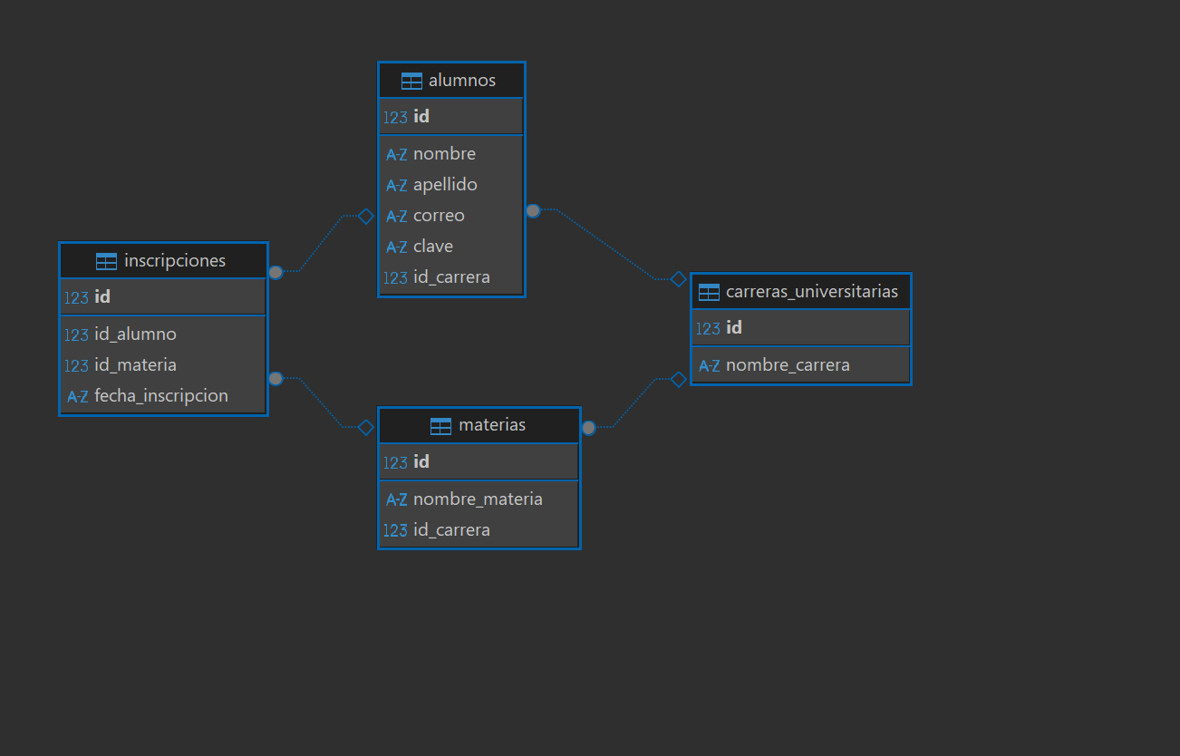

Este es mi archivo schema.sql que realice para subirlo en pythonanywhere.com y así construir la base de datos dentro de la web. Como era primera vez que trabaja con ese home sinceramente utilice IA para guiarme y poder subir mi proyecto al sistema la verdad yo soy técnico medio en informática y actualmente trabajo como analista de sistemas en una empresa y bueno trabajo con la IA y se utilizarla de forma correcta entonces aclaro esto ante todo.

DROP TABLE IF EXISTS inscripciones;
DROP TABLE IF EXISTS alumnos;
DROP TABLE IF EXISTS materias;
DROP TABLE IF EXISTS carreras_universitarias;

CREATE TABLE carreras_universitarias (
id INTEGER PRIMARY KEY AUTOINCREMENT,
nombre_carrera TEXT NOT NULL UNIQUE
);

CREATE TABLE materias (
id INTEGER PRIMARY KEY AUTOINCREMENT,
nombre_materia TEXT NOT NULL,
id_carrera INTEGER,
FOREIGN KEY (id_carrera) REFERENCES carreras_universitarias (id)
);

CREATE TABLE alumnos (
id INTEGER PRIMARY KEY AUTOINCREMENT,
nombre TEXT NOT NULL,
apellido TEXT NOT NULL,
correo TEXT UNIQUE NOT NULL,
clave TEXT NOT NULL,
id_carrera INTEGER,
FOREIGN KEY (id_carrera) REFERENCES carreras_universitarias (id)
);

CREATE TABLE inscripciones (
id INTEGER PRIMARY KEY AUTOINCREMENT,
id_alumno INTEGER,
id_materia INTEGER,
fecha_inscripcion DATETIME DEFAULT CURRENT_TIMESTAMP,
FOREIGN KEY (id_alumno) REFERENCES alumnos (id),
FOREIGN KEY (id_materia) REFERENCES materias (id)
);

En este archivo de Python primero conecto con el archivo de Base de Datos y luego con open incio el archivo de schema el cual corre los CREAT TABLE para crear todas las tablas, después comienza el proceso de insertar en la tabla carreras_universitarias las tres carreras disponibles las cuales se les añade un ID especifico para luego crear la conexión con las materias y asi asignarlas a su carrera correspondiente.
import sqlite3

connection = sqlite3.connect('database.db')

with open('schema.sql') as f:
connection.executescript(f.read())

cur = connection.cursor()

cur.execute("INSERT INTO carreras_universitarias (nombre_carrera) VALUES (?)", ('Ingeniería en Informática',))
id_informatica = cur.lastrowid

cur.execute("INSERT INTO carreras_universitarias (nombre_carrera) VALUES (?)", ('Licenciatura en Administración',))
id_administracion = cur.lastrowid

cur.execute("INSERT INTO carreras_universitarias (nombre_carrera) VALUES (?)", ('Derecho',))
id_derecho = cur.lastrowid

materias = [
# Ingeniería en Informática
('Programación I', id_informatica),
('Inglés Técnico', id_informatica),
('Proyecto de Software', id_informatica),
('Base de Datos', id_informatica),
('Análisis Matemático', id_informatica),

# Licenciatura en Administración
('Contabilidad I', id_administracion),
('Microeconomía', id_administracion),
('Administración de Empresas', id_administracion),
('Marketing Digital', id_administracion),
('Recursos Humanos', id_administracion),

# Derecho
('Derecho Civil I', id_derecho),
('Introducción al Derecho', id_derecho),
('Derecho Penal', id_derecho),
('Derecho Constitucional', id_derecho),
('Filosofía del Derecho', id_derecho)
]

cur.executemany("INSERT INTO materias (nombre_materia, id_carrera) VALUES (?, ?)", materias)

connection.commit()
connection.close()
print("Base de datos creada, Carreras cargadas y Materias cargadas")

Por último, quedaría mi archivo app.py el cual es extenso y esta construido con Flask que gestiona el registro de alumnos, la selección de materias y el inicio de sesión, conectando todo con una base de datos SQLite.

